學號：R05945039 系級： 生醫電資所碩一 姓名：張宇軒

1. 請簡明扼要地闡述你如何抽取模型的輸入特徵 (feature)

答：

抓每九小時的data，NR改成0，轉成一個(1,162)的矩陣，最後在前面加上一個1作為bias項，最終為一個(1,163)的矩陣。

2.請作圖比較不同訓練資料量對於PM2.5預測準確率的影響

答：

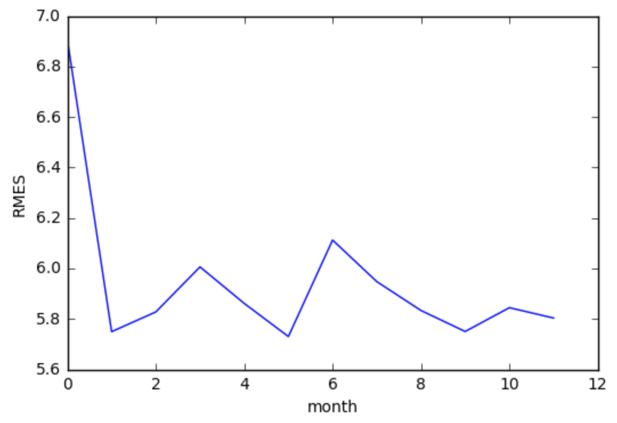

只取一個月的資料取feature時，error最大，之後error的值與資料的多寡沒有明顯關係，learning rate 與 iteration次數都用一樣的數字。

3. 請比較不同複雜度的模型對於PM2.5預測準確率的影響

答：

在實驗中比較loss function = L = 及 L1 = ，L1 的RMSE為 6.88156521329 ，L的RMSE為5.8035002089 ，在這次的實驗中較高的複雜度沒有出現較好的結果。

4. 請討論正規化(regularization)對於PM2.5預測準確率的影響

答：

5. 在線性回歸問題中，假設有 N 筆訓練資料，每筆訓練資料的特徵 (feature) 為一向量 xn，其標註(label)為一存量 yn，模型參數為一向量w (此處忽略偏權值 b)，則線性回歸的損失函數(loss function)為 $\sum_{n=1}^{N}{}{\left(y^{n}-w⋅x^{n}\right)}^{2}$。若將所有訓練資料的特徵值以矩陣 X = [x1 x2 … xN] 表示，所有訓練資料的標註以向量 y = [y1 y2 … yN]T表示，請以 X 和 y 表示可以最小化損失函數的向量 w 。

答：

loss function = L = $\sum_{n=1}^{N}{{\left(y^{n}-w⋅x^{n}\right)}^{2}}$ = $\sum_{n=1}^{N}{{\left(y^{n}\right)}^{2}}$ + $\sum_{n=1}^{N}{2w⋅x^{n⋅}y^{n}}$ + $\sum_{n=1}^{N}{w^{2}}{\left(x^{n}\right)}^{2}$

$\frac{∂L}{∂w}$ = 0 - 2 $\sum_{n=1}^{N}{x^{n⋅}y^{n}}$ + 2w $\sum_{n=1}^{N}{{\left(x^{n}\right)}^{2}}$

for min (w) => $\frac{∂L}{∂w}$ = 0

2 $\sum_{n=1}^{N}{x^{n⋅}y^{n}}$ = 2w $\sum_{n=1}^{N}{{\left(x^{n}\right)}^{2}}$

X $⋅$ Y = w(XT ⋅ X)

w = X $⋅$ Y(XT ⋅ X)